中航集团（国航股份）集中采购部

中航集团采购管理平台
CA办理模块操作手册
（供应商）



版本号：V1.0
修订清单
版本号 | 实施日期 | 修订人 | 修订章节 | 修订内容 | 项目组评审人
V1.0 | 20200928 | 王涛 | 供应商 | 所有内容 | 陈阳

目录
一、 CA业务 1
1.1、 CA申请 1
1.2、 CA支付 4
1.2.1、 支付 4
1.2.2、 查看 6
1.2.3、 确认签收 7
1.3、 打印电子发票 8
1.3.1、 申请开票 8
1.4、 CA激活 10
1.4.1、 CA激活 10

CA业务

CA申请
1、登录供应商端后，点击菜单“CA办理”，进入CA办理页面
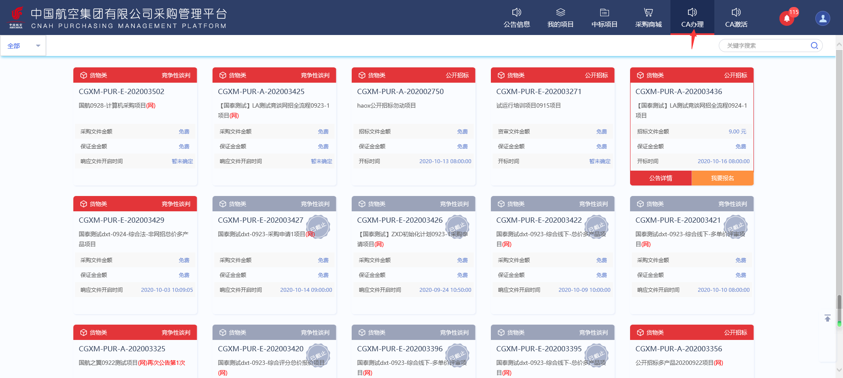
2、点击“CA办理”菜单，打开CA申请列表页面，点击【新增申请】按钮，登陆后，弹出的“请选择”对话框中可以选择个人CA和企业CA。如下图：
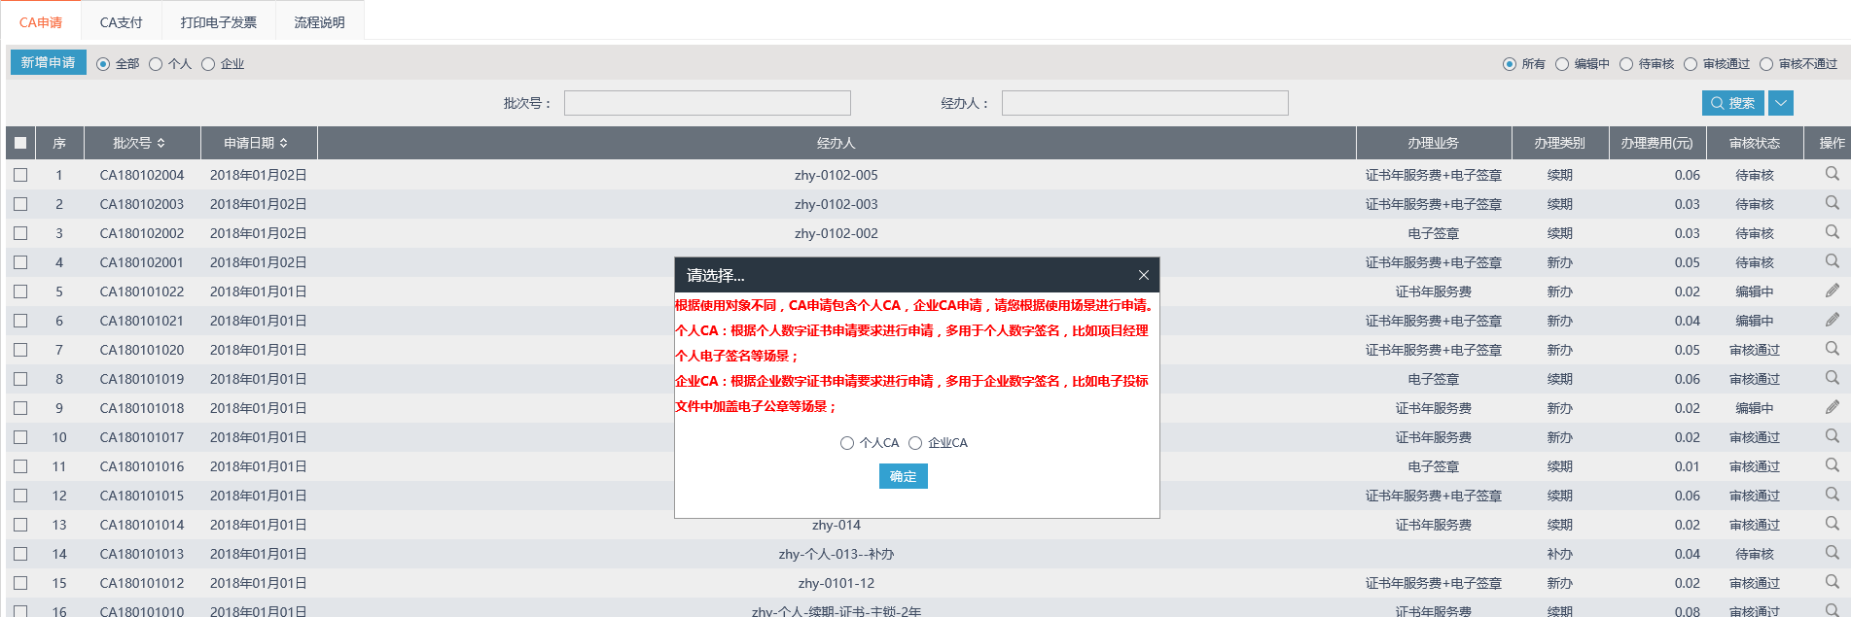

3、如果是个人申请，请选择“个人CA”，选择后打开“新建个人数字证书和电子签章”页面；如果是企业申请，请选择“企业CA”，选择后打开“新建企业数字证书和电子签章”页面。如下图：
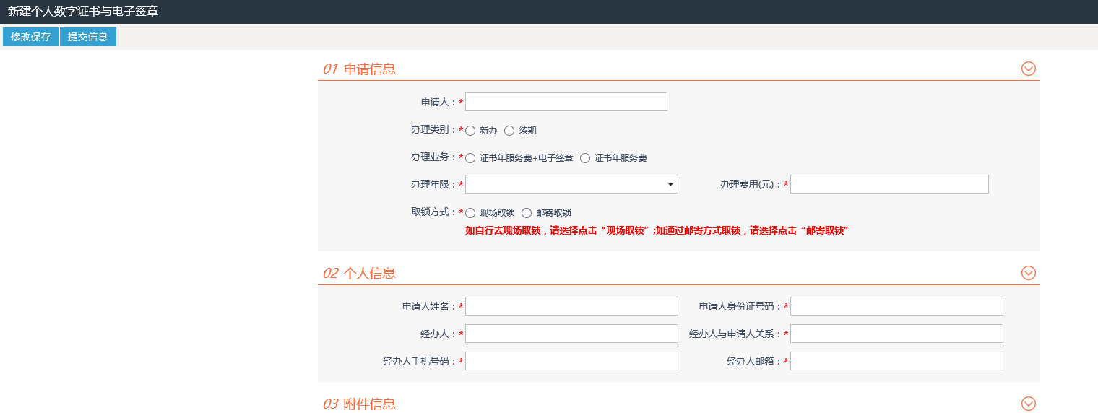
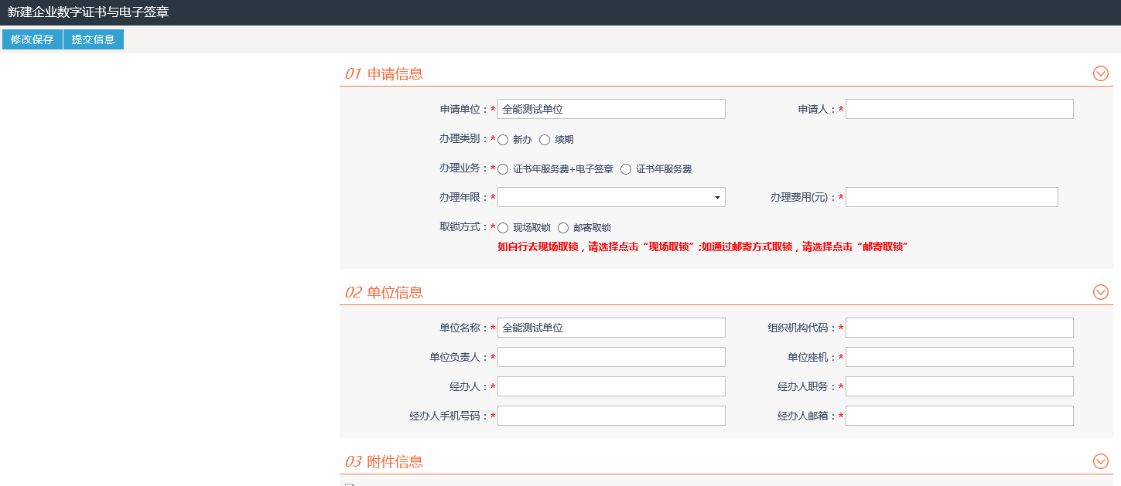
4、填写页面上的信息后，点击【修改保存】按钮，信息保存成功，但并未提交审核。点击【提交信息】按钮，打开“请输入意见”对话框，对话框中输入意见后，点击【确认提交】按钮，CA申请提交成功，并等待审核。如下图：
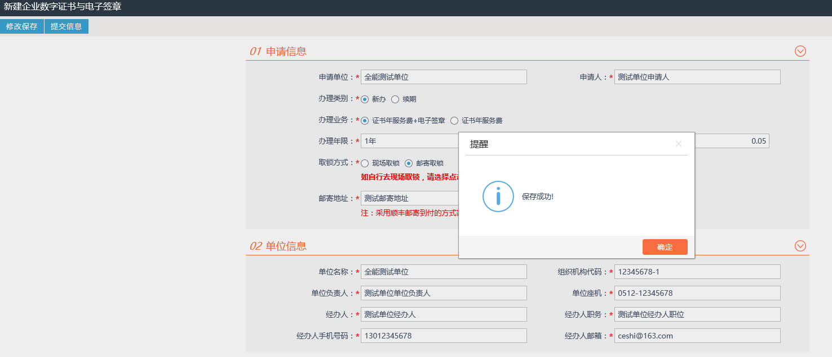
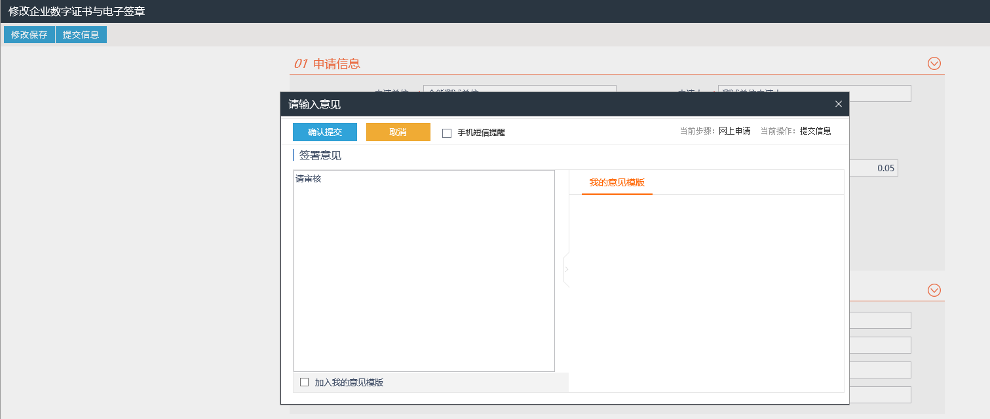
注：
取锁方式：如果到现场取锁，选择“现场取锁”；如果不到现场取锁，可选择“邮寄取锁”，填写邮寄地址，CA申请成功后，会将CA锁邮寄到该地址。
“03附件信息”中点击“点击下载申请表模板”可以下载申请表模板。如下图：
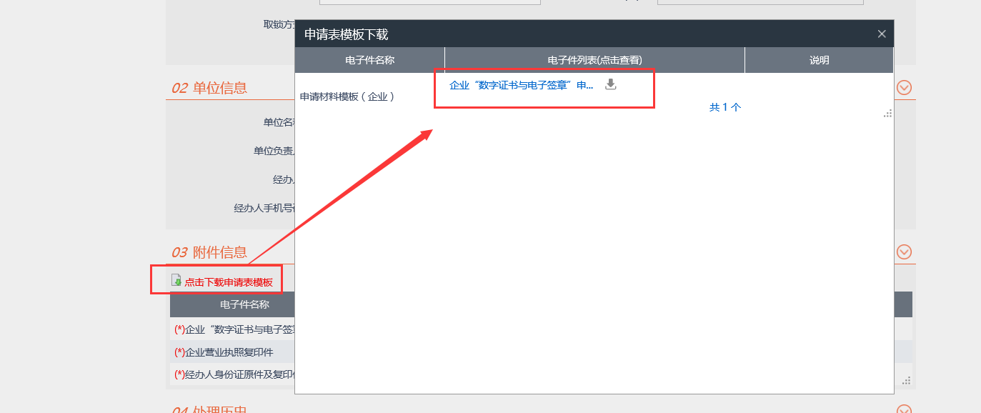

5、如果需要修改CA申请，选择“编辑中”、“审核不通过”状态下的记录，点击“”图标，打开修改页面，可以修改信息。如下图：
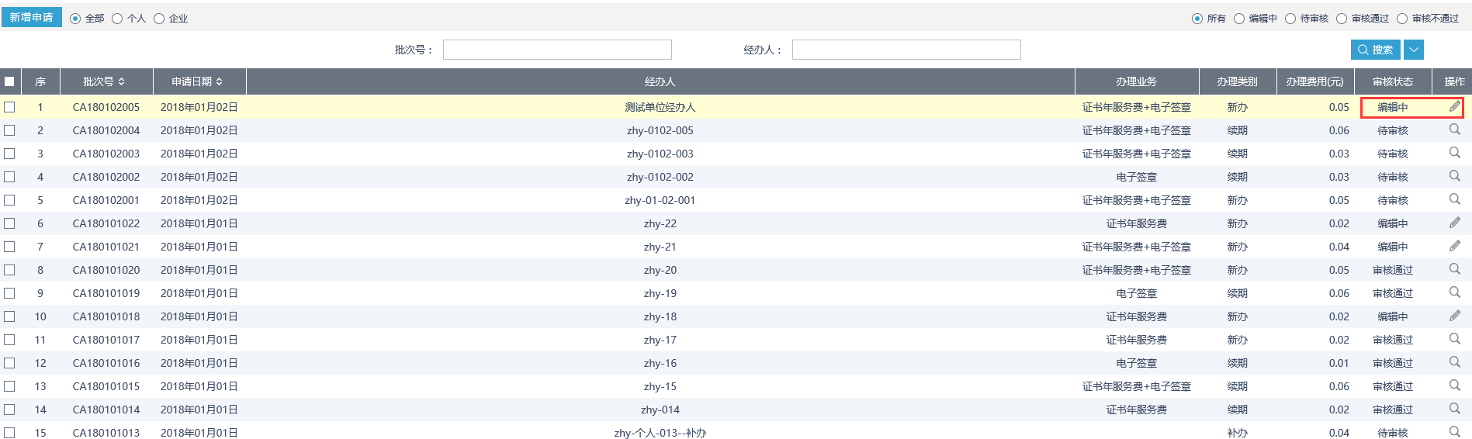
注：“待审核”“审核通过”状态的记录不允许修改。

6、如果需要删除CA申请，选择“编辑中”状态，选中要删除的记录，点击【删除申请】按钮，弹出确认删除对话框，点击【确定】按钮，则删除成功。如下图：
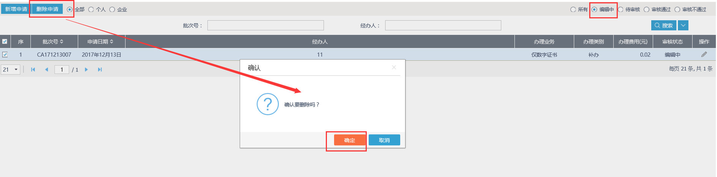
注：“待审核”“审核通过”“审核不通过”状态的记录不允许删除。
7、当审核人员审核通过或审核不通过CA申请时，会发送短信到CA申请时填写的手机号码上。

CA支付

支付
1、CA申请审核通过后会显示在“CA支付”菜单中，且可以支付费用。
2、点击“CA支付”菜单，打开支付列表页面，选择“未支付”状态，点击记录后的【点击支付】按钮，打开“CA网上支付”页面。页面上支付方式有两种：个人网银、微信。如下图：
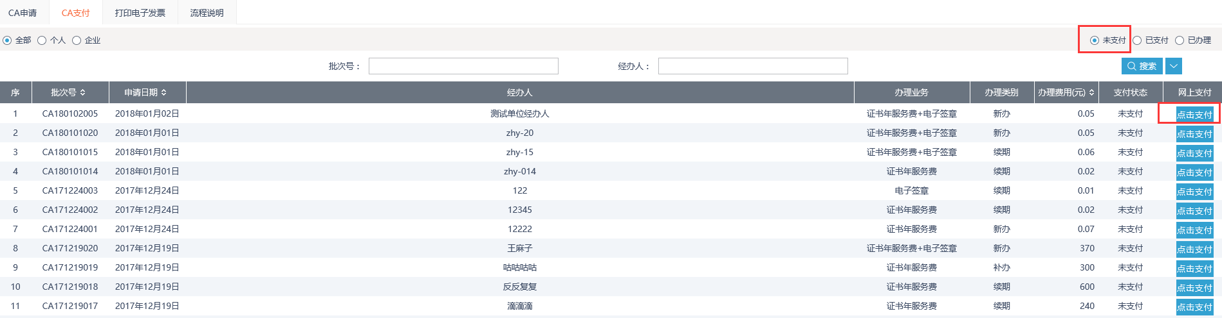
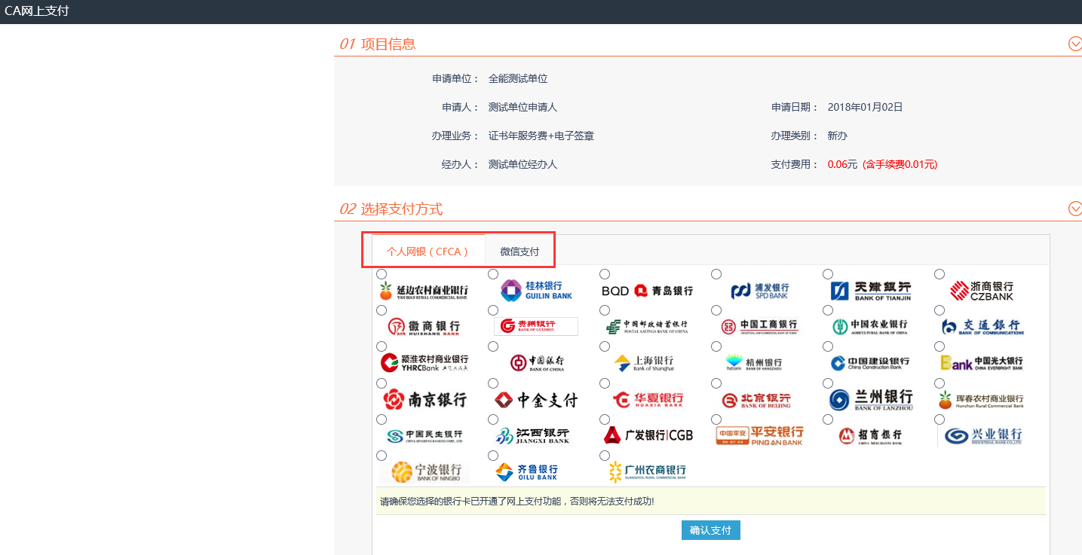

个人网银：点击“个人网银”，选择银行，点击【确认支付】按钮，页面跳转至银行付款页面，请根据银行页面的指示完成支付操作。支付成功后该条记录支付状态为“已支付”，办理状态为“办理中”。如下图：
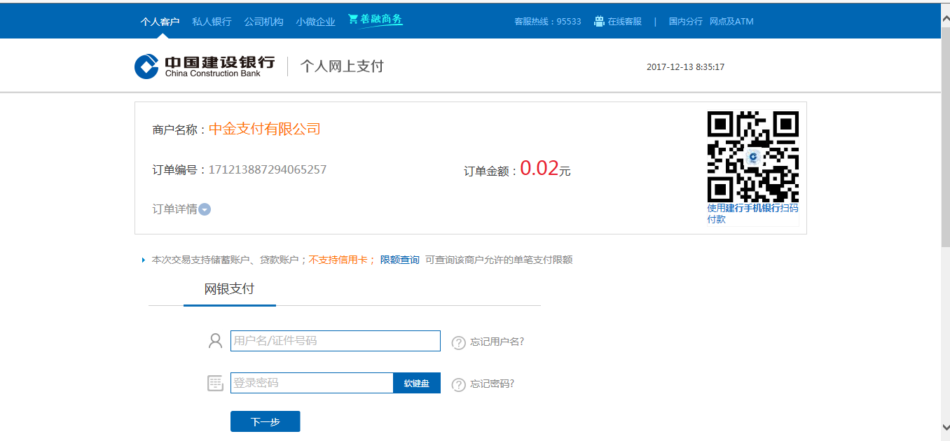
微信：点击“微信支付”，页面上显示支付的二维码。打开手机上的微信客户端，使用“扫一扫”功能扫描页面上的二维码，完成支付操作。支付成功后该条记录支付状态为“已支付”，取锁状态为“办理中”。
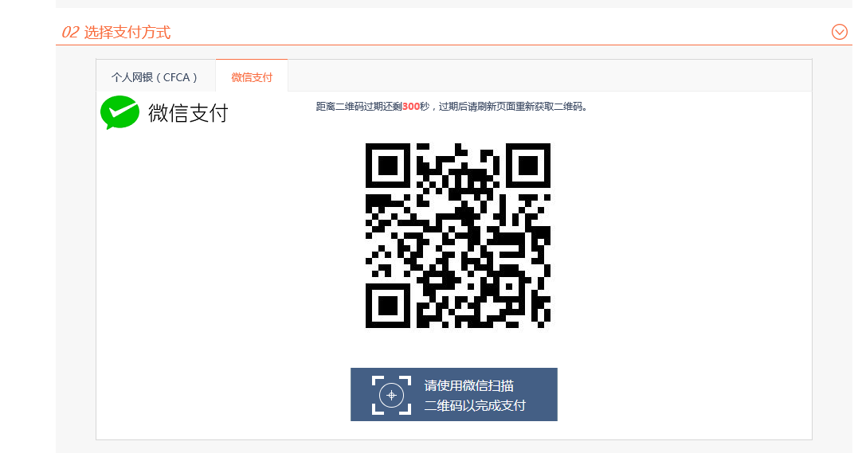
微信支付需要在300秒内完成支付，超过300秒后，支付二维码会失效，失效后无法支付成功。

查看
1、CA支付成功后，切换到“已支付”、“已办理”状态下，点击记录后的【查看详情】按钮，打开“CA网上支付详情”页面，可以查看支付记录。
如果审核人员已经添加办理记录，则“CA网上支付详情”页面上也可以查看办理记录。如下图：
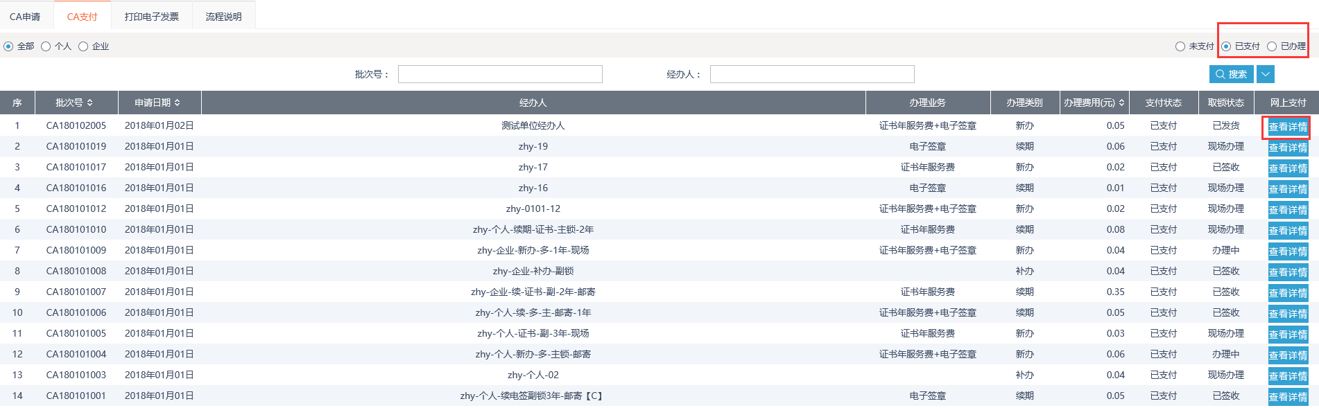
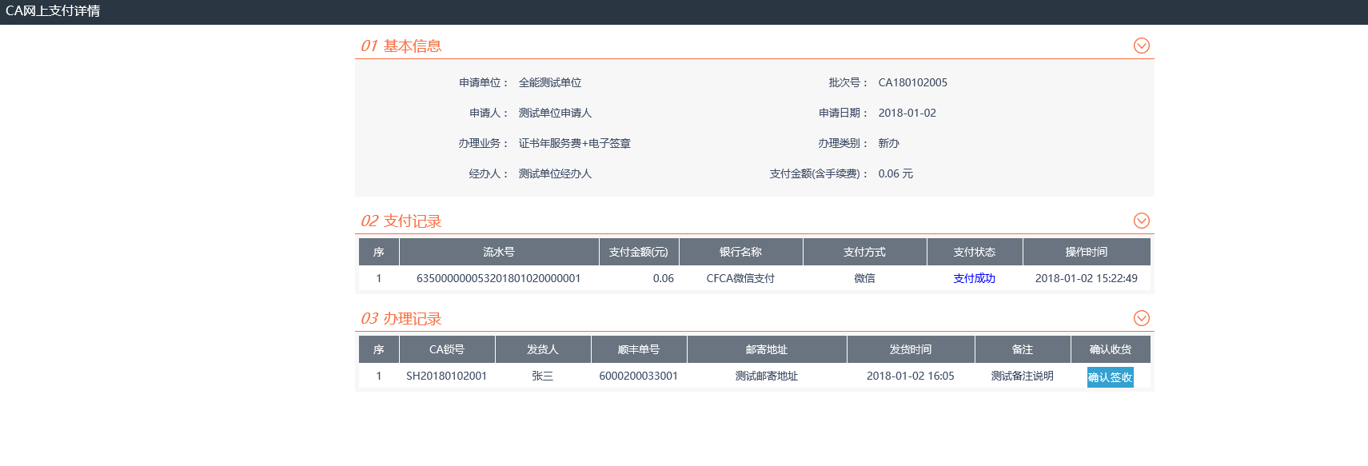
审核人员添加办理记录后，会发送短信通知。如取锁方式为“现场取锁”，则短信发送至预留的现场取锁人员的手机号码上；如取锁方式为“邮寄取锁”，则短信发送至CA申请时填写的手机号码上。

确认签收
1、邮寄取锁：如果CA锁的取锁方式选择邮寄取锁，选择“已支付”或“已办理”，点击办理状态为“已发货”的记录后的【查看详情】按钮，打开“CA网上支付详情”页面，页面上的办理记录中有【确认签收】按钮，点击【确认签收】按钮，确认成功。如下图：
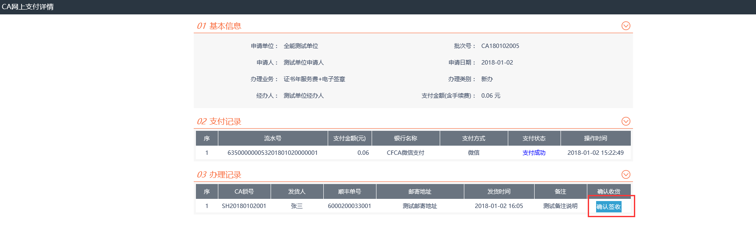
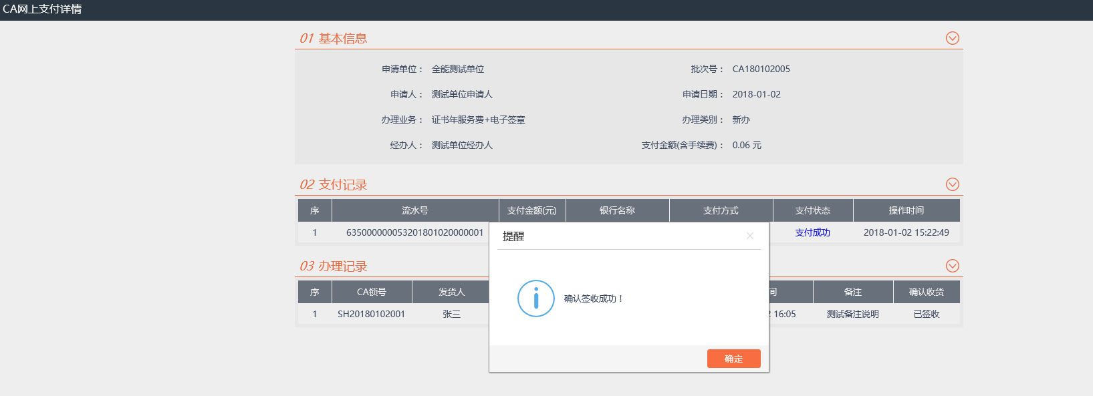
2、现场取锁：如果CA锁的取锁方式选择现场取锁，取锁状态显示为“现场办理”，且不需要确认签收。如下图：
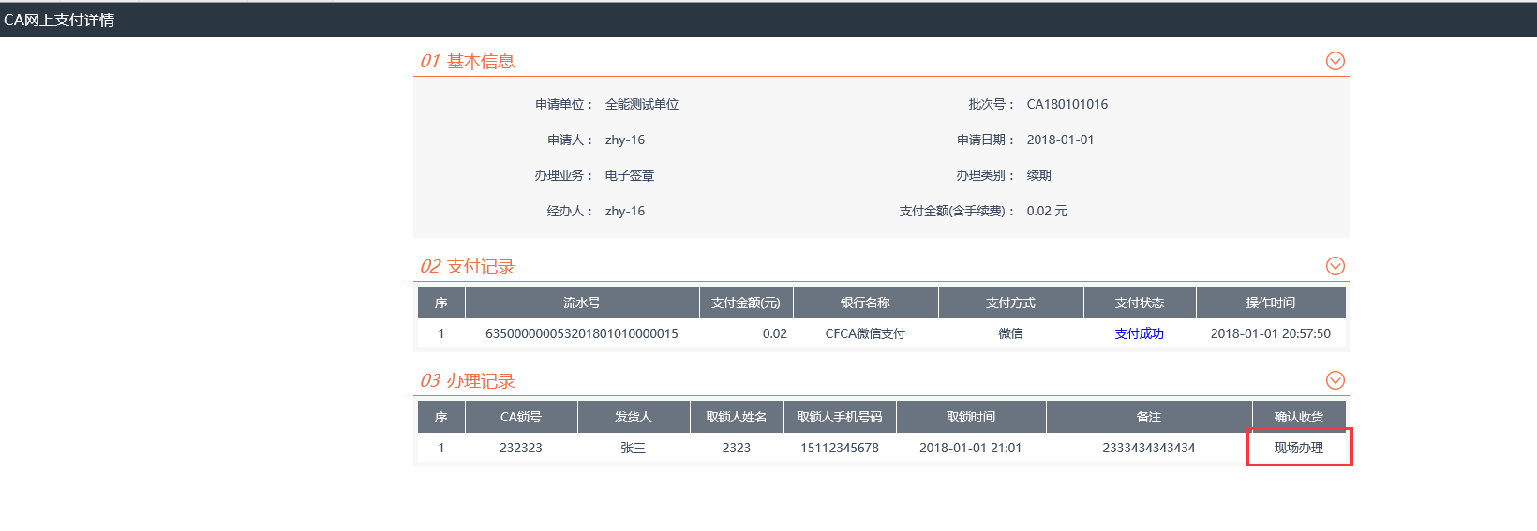

打印电子发票

申请开票
1、点击 “打印电子发票”菜单，进入申请打印电子发票页面，选择“未申请”状态，点击【点击开票】按钮，弹出“开票须知”对话框，提示“系统仅支持开具增值税普通发票，如有疑问，请咨询现场办锁人员”。如下图：
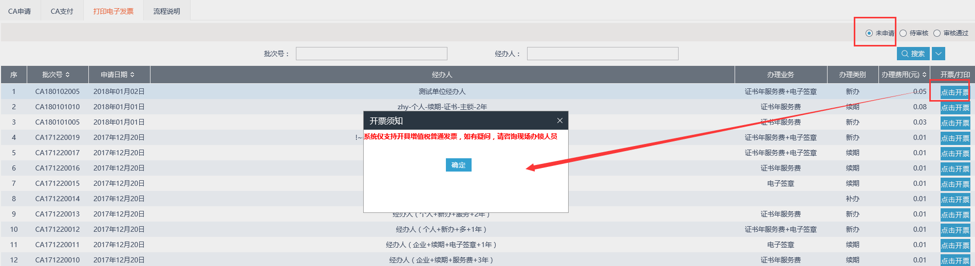
如果CA锁取锁方式选择邮寄取锁，且未确认签收。点击记录后的【点击开票】按钮，弹出“开票须知”对话框，提示“系统仅支持开具增值税普通发票，如有疑问，请咨询现场办锁人员，如确认开票将自动确认收货”。点击【确定】按钮后，“CA支付”菜单中，“CA网上支付详情”页面上的办理记录中自动确认签收。
2、“开票须知”对话框中点击【确定】按钮，打开“开票详情”页面，若该账号是第一次申请开票，则开票详情页面“纳税人识别号”为空，可填；“申请人”、“手机号”获取申请CA时填写的信息，且可修改；“支付流水号”、“开票金额”不允许修改。如下图：
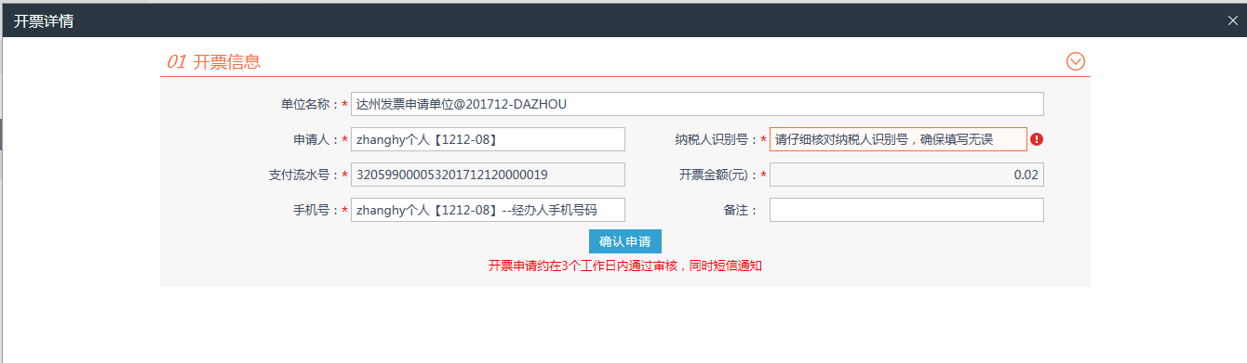
若该项目不是第一次申请开票，则“纳税人识别号”、“单位名称”获取的是最近一次申请发票时填写的内容，可修改；“申请人”、“手机号”为获取的申请CA时填写的信息，可修改；“支付流水号”、“开票金额”不允许修改。如下图：
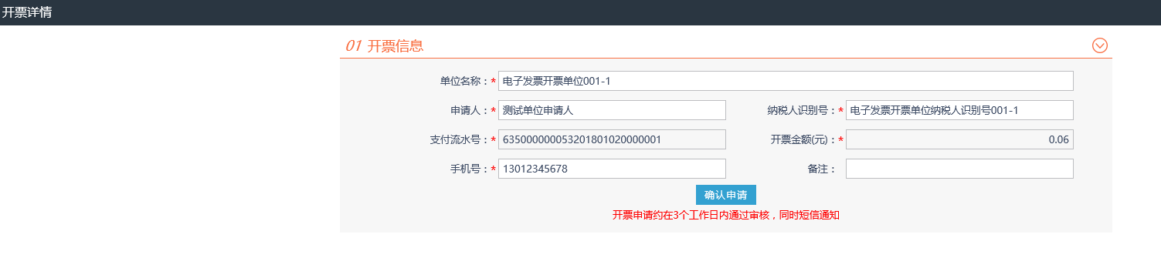
3、点击【确认申请】按钮，进入“开票详情”页面。点击【退回修改】按钮可以修改发票信息；点击【确认无误】按钮，页面弹出申请成功提示，电子发票申请提交成功，等待审核。如下图：
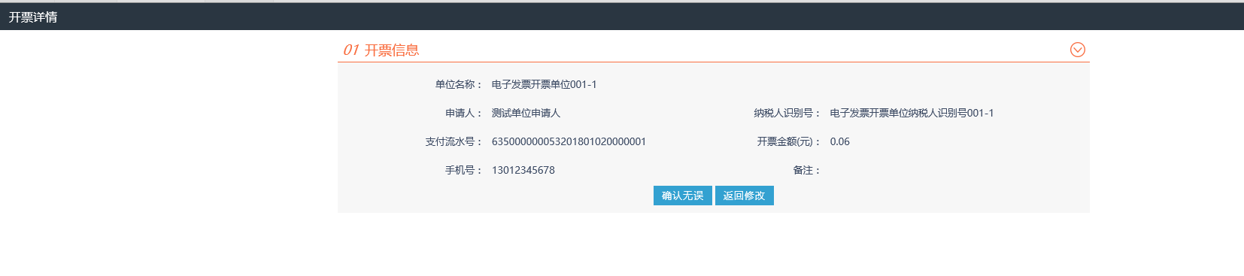
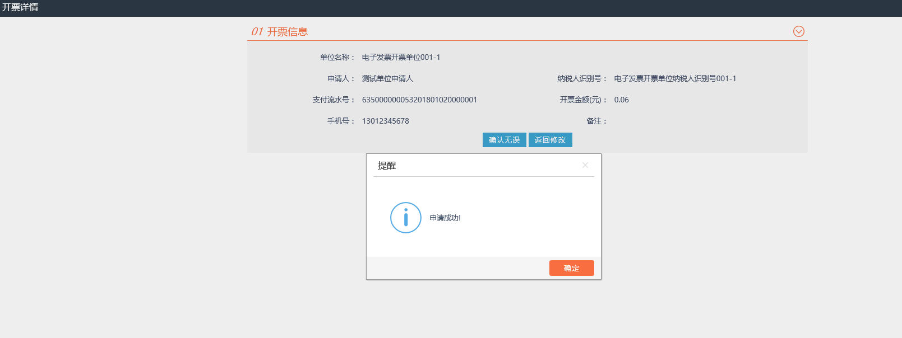
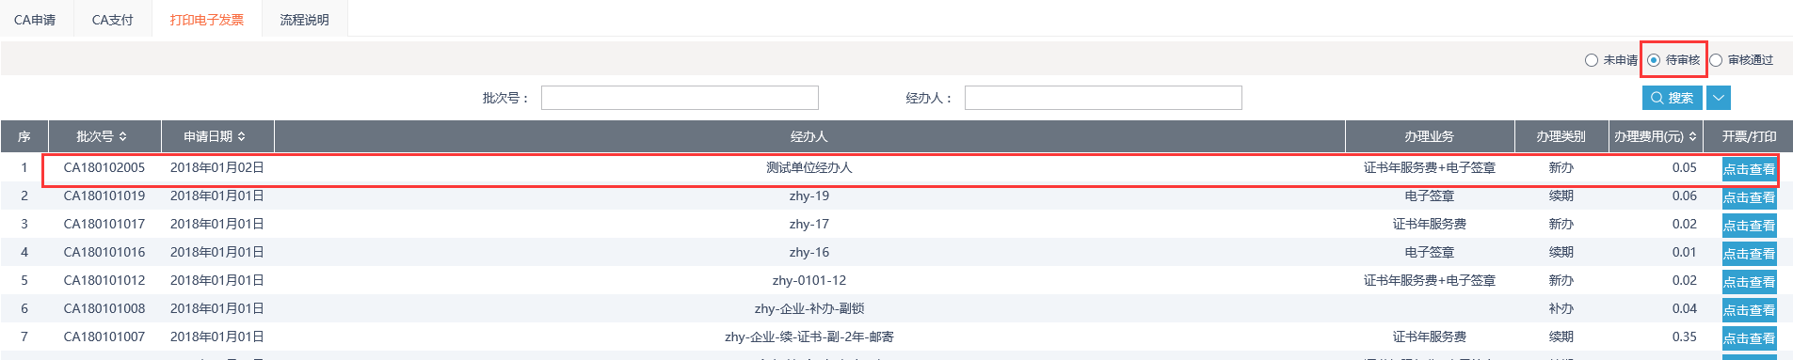
4、选择“待审核”状态下，点击记录后的【点击查看】按钮，打开“查看详情”页面，可以查看发票的详细信息。如下图：
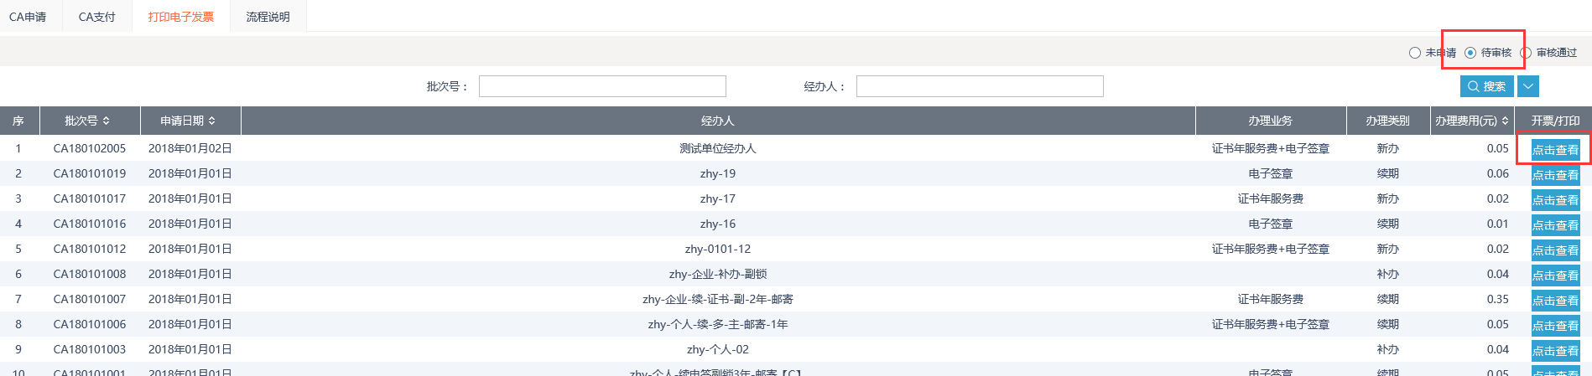
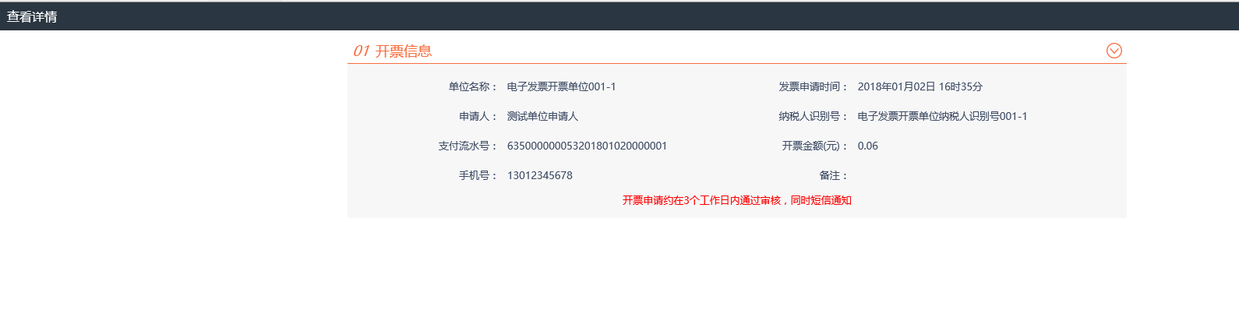

CA激活

CA激活
1、点击菜单“CA激活”，进入CA激活页面
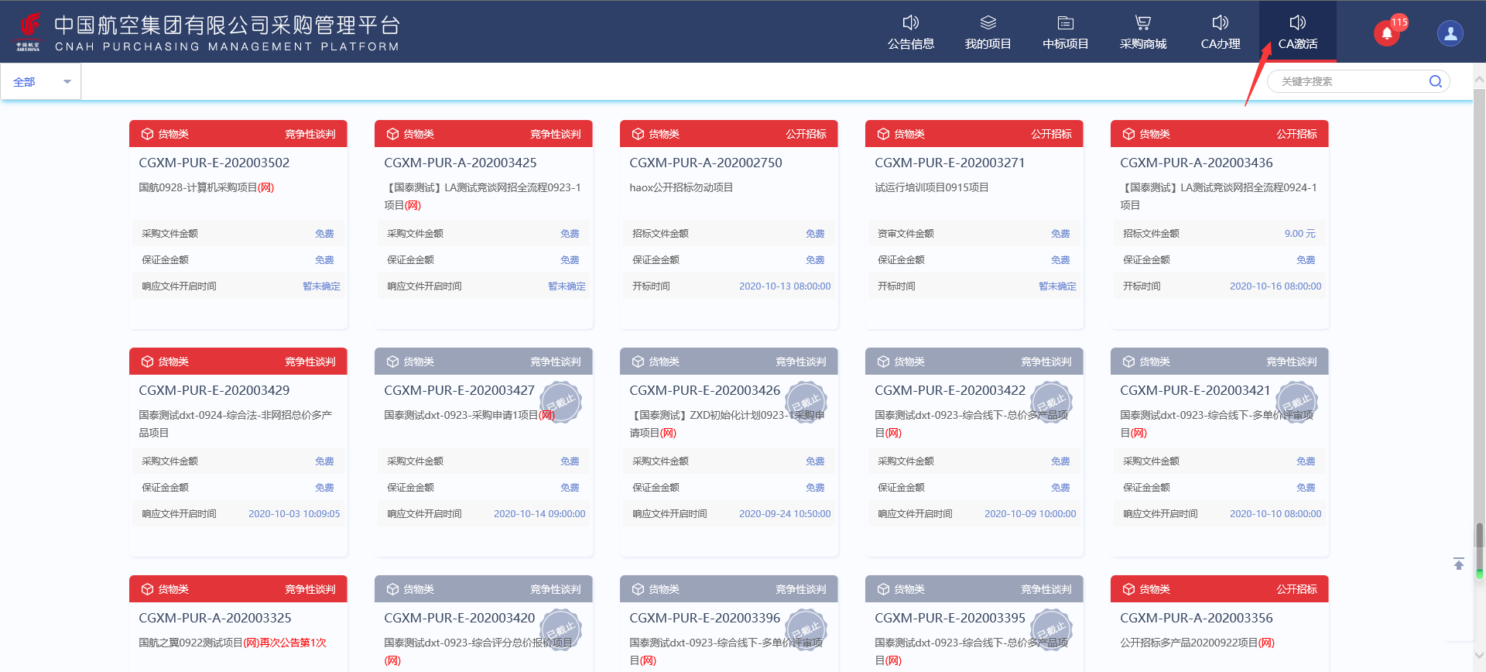
2、插入CA锁时，点击按钮“读取证书”，完善完毕上面要求信息后，点击按钮“激活”，以后即可通过CA锁登录
